Im Jahr 2015 beschlossen 193 Staaten, 17 Ziele für nachhaltige Entwicklung bis zum Jahr 2030 erreichen zu wollen. Die Piktogramme stehen jeweils für ein Ziel, das durch Unterziele konkretisiert wird. Insgesamt gibt es 169 dieser Unterziele.
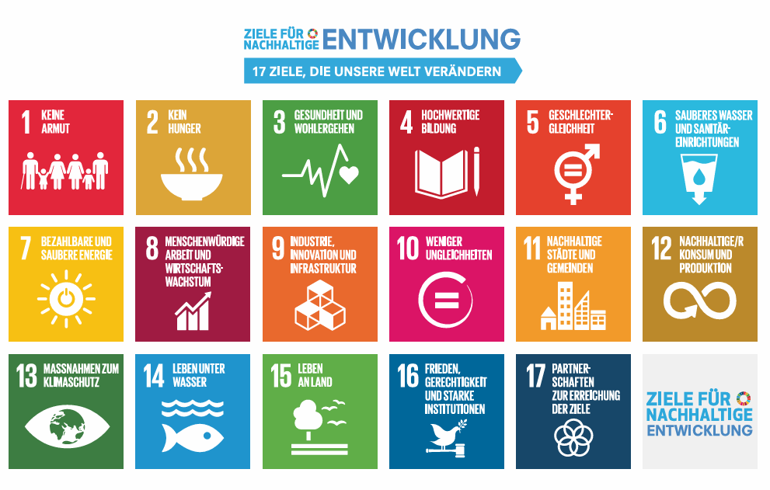

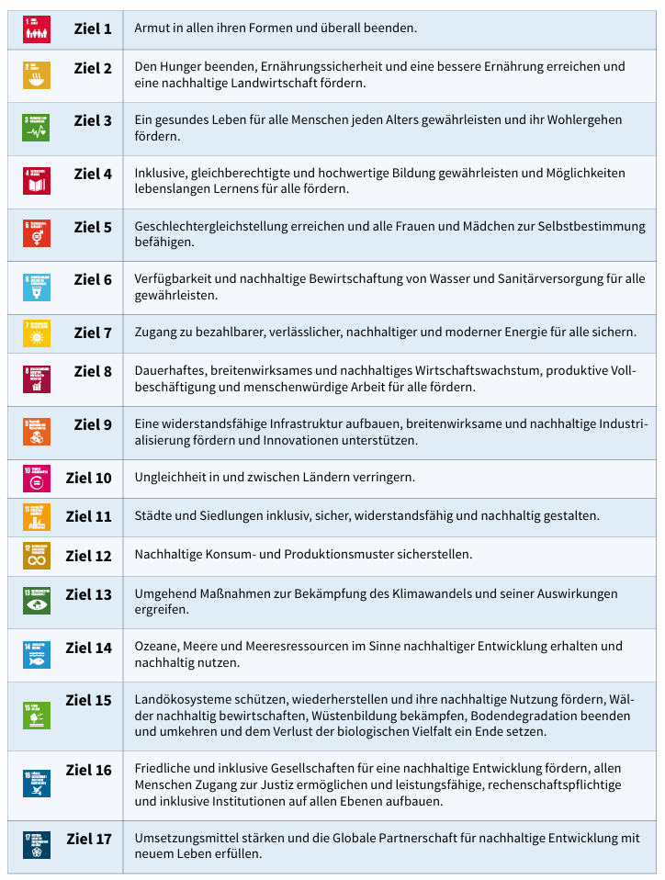
Die Ziele für nachhaltige Entwicklung kurz gefasst:

Arbeitsauftrag:
Lesen Sie sich die 17 BNE-Ziele durch und vergleichen Sie die Ziele mit Ihren eigenen Ideen für eine bessere Welt.

